新 书 推 荐
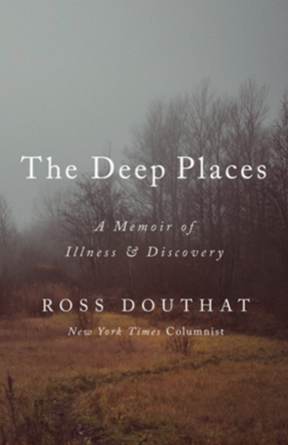
中文书名：《幽深之处》
英文书名：THE DEEP PLACES
作 者：Ross Douthat
出 版 社：Convergent
代理公司：ANA/Lauren Li
页 数：161页
出版时间：2021年10月
代理地区：中国大陆、台湾
审读资料：电子稿
类 型：传记回忆录

内容简介：
2015年夏天，罗斯·多赛特（Ross Douthat）和他两个年幼的女儿、怀孕的妻子，一起从华盛顿特区搬到了康涅狄格州一个风景如画的小镇上，住进了一个宽敞的农舍，他却得了一种奇怪而致命的疾病。这让他寝食难安，身体残疾，痛苦不安，如行尸走肉一般。在看了几个月的医生后，他的身体越来越糟，他发现自己得的这种疾病，根据疾控中心现有的记录，是一种根本不存在的疾病——一种慢性、长期的莱姆病，这个疾病一直被广泛讨论，摧毁了成千上万人的生活，却没有得到官方的承认，也没有医学上认可的治疗方法。
这个之前是乡村梦想的房子现在像监狱一样，多赛特在寻找解决方法的时候慢慢偏离了官方医学的路线，进到了一个怪诞又阴谋重重的怪圈，病人们被迫控制自己的治疗，在自己身上试验。慢慢地，和他直觉与假设相反，他发现许多怪人怪事是正确的，许多所谓的“抑郁症患者”只是冷漠的医疗机构的受害者，各种意想不到的经历和真相埋藏在正常生存的表面，在更深入的地方。
《幽深之处》讲的是当你身患重病时，即使是愿意为你治疗的医生能做的也很少。一路上，多赛特用自己的机智和坦率讲述了自己为了恢复健康所做的斗争，将疾病描绘成了最可怕的礼物。这本书揭示了这个世界的深层怪异性，理性的人可能是错误的，以及自己摸索事情的必要性。这本书还证明了，一天又一天，你会比你想象的更强大，即使在深渊也永远有希望。

作者简介：

罗斯·多赛特（Ross Douthat）从2009年起担任《纽约时报》的专栏作家。此前，他是《大西洋月刊》（The Atlantic）的高级编辑。他著有《堕落的社会》（The Decadent Society）、《以改革教会》（To Change the Church）、《坏宗教》（Bad Religion）和《特权》（Privilege），并与雷汉·萨拉姆（Reihan Salam）合著了《大新党》（Grand New Party）。他还是《国家评论》（National Review）的电影评论家。

谢谢您的阅读！
请将回馈信息发至：李文浩 （Lauren Li）
安德鲁﹒纳伯格联合国际有限公司北京代表处
北京市海淀区中关村大街甲59号中国人民大学文化大厦1705室, 邮编：100872
电话：010-82449901
传真：010-82504200
Email: JHuang@nurnberg.com.cn
网址：www.nurnberg.com.cn
微博：http://weibo.com/nurnberg
豆瓣小站：http://site.douban.com/110577/
微信订阅号：安德鲁书讯


